ДОМАШНЕЕ ЗАДАНИЕ
Методы получения данных

Ultra-light
Параметры подключения:
в имени укажите любое название, например - "дз-бд", а потом переходите во вкладку - "Соединение"

Имя/адрес сервера - hh-pgsql-public.ebi.ac.uk
Порт - 5432
Служебная база данных - pfmegrnargs
Имя пользователя - reader
Пароль - NWDMCE5xdipIjRrp
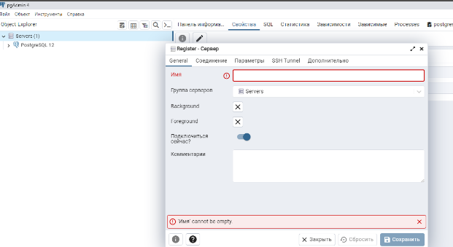

Задача 1
В PostgreSQL подключитесь к существующей базе данных "postgres" и выведите первые 10 строк таблицы pg_amproc

SELECT * FROM pg_amproc limit 10

Ответ:
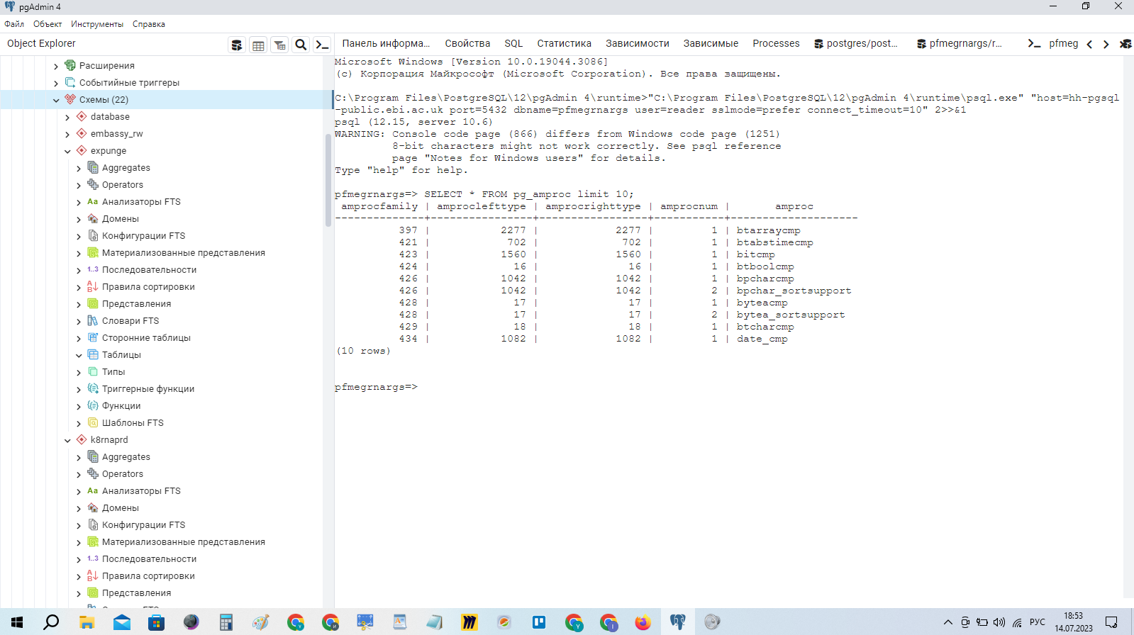

Задача 2
Выведите из таблицы pg_attribute только поля: attname,attlen, attbyval

SELECT attname, attlen, attbyval from pg_attribute

Ответ:
